- 教學設計理念說明
透過闖關活動設計，提高學習興趣。將生活場域內的真實問題透過實驗呈現，讓抽象概念具體化，有效引導學生思考、討論、發表以建構知識，形成可轉移的知識並解決其他情境的問題，以呼應新課綱素養導向教學的精神。
- 教學單元案例
領域/科目 |  | 自然 |  | 設計者 |  |  | 林宗祺
實施年級 |  | 8年級 |  | 總節數 |  |  | 共 1 節， 45 分鐘
單元名稱 |  | 摩擦力大探險
設計依據
學習  重點 | 學習表現 |  | po-Ⅳ-1、2(觀察與定題)  ai -Ⅳ-2(探究習慣) |  | 核心  素養 | 領綱核心素養
自-J-A3 具備從日常生活 經驗中找出問題， 並能根據問題特 性、資源等因素， 善用生活週遭的 物品、器材儀器、 科技設備與資源， 規劃自然科學探 究活動。
自-J-B2 能操作適合學習 階段的科技設備 與資源，並從學習 活動、日常經驗及 科技運用、自然環 境、書刊及網路媒 體中，分辨資訊之 可信程度及進行 各種有計畫的觀 察，以獲得有助於 探究和問題解決 的資訊。
 | 學習內容 |  | Eb-Ⅳ-4 摩擦力可分靜摩擦力與動摩擦力。
議題  融入 | 實質內涵 |  | 安全教育─校園安全
 | 所融入之學習重點 |  | ah-Ⅳ-2 應用所學到的科學知識與科學探究方法幫助自己做出最佳的決定。
與其他領域/科目的連結 |  |  | 科技領域
教材來源 |  |  | 南一第四冊第六章
教學設備/資源 |  |  | 教師：闖關QR code六個（課前佈置於校園各角落）  學生每組：行動載具一台、彈簧秤一具、裝水寶特瓶一個
學習目標
知識--
Eb-Ⅳ-4 摩擦力可分靜摩擦力與動摩擦力。
能力---
pe -Ⅴa-2 能正確安全操作適合學習階段的物品、器材儀器、科技設備與資源。能進行精確、高效之的質性觀測或數值量測，視需要並能運用科技儀器輔助記錄。
態度---
ai-Ⅳ-1動手實作解決問題或驗證自己想法，而獲得成就感。
ai -Ⅳ-2透過與同儕的討論，分享科學發現的樂趣。

教學活動設計
教學活動內容及實施方式 | 時間 | 備註
情境導入議題：  在教室走廊放上「小心地滑」的警示牌，觀察學生通過時的反應，並引導學生討論背後的原因。  提問:  (1)當地面溼滑時，容易發生什麼易外？  (2)當地面溼滑時，是何種因素的變化導致易外發生？  (3)如何測量摩擦力的大小？ | 5分鐘 | 1. 小心地滑  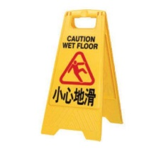  2. 複習力的平衡
教室實驗：  1. 示範：教室透過彈簧秤拉載水瓶的球鞋，請學生觀察彈簧會如何變化？  2. 利用行動載具進行慢動作攝影，可以清楚記錄彈簧秤的數據變化。  3. 學生分組討論：  (1)彈簧秤數據變化的模式  (2)哪一個數據能代表摩擦力  4. 老師歸納摩擦力可分成靜摩擦力與動摩擦力，並指出物體在移動瞬間彈簧秤讀數達到最大值，此讀數代表最大靜摩擦力。 | 15分鐘 | 1. 教室實驗  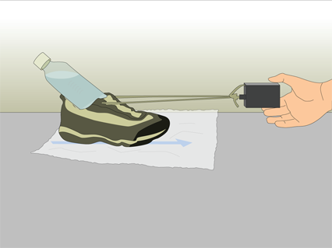  2. 建議板書  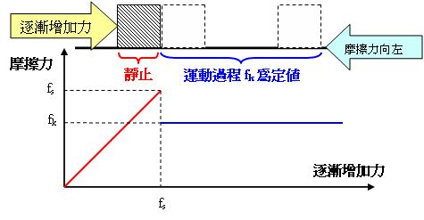
校園闖關活動：  1.教師課前先於校園內選取六種不同材質的地面設置關卡，並貼上QR code引導闖關順序。  2. 學生透過行動載具掃描QR code來進行闖關  (1)學生需測量球鞋在不同材質地面上與不同重量的球鞋在同一材質地面的最大靜摩擦力大小。  (2)完成六組實驗後，討論影響摩擦力大小的因素。 | 20分鐘 | 1. 如果狀況允許，實驗記錄可用google表單或文件協作來進行，可第一時間彙整各組數據
結論與延伸  1. 請各組歸納出影響摩擦力大小的兩個因素。  2. 老師統整後說明兩個影響摩擦力的因素：  (1) 正向力的大小。  (2)接觸面的性質。  3. 討論校園中哪些地點最容易發生滑倒意外？校園中有哪些止滑的裝置。 | 5分鐘
附錄：

